Quick Reference Card Weekstaten goedkeuren door de projectmanager

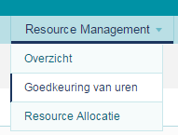
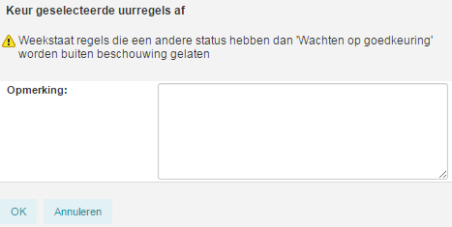
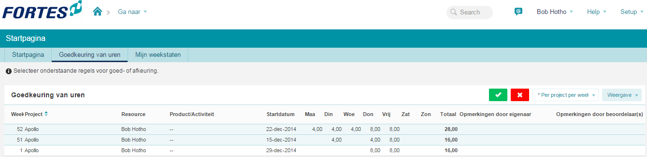
3
4

Een projectmanager kan uren op zijn project(en) goedkeuren op zijn startpagina in het tabblad Goedkeuring van uren

- Selecteer de regel(s) met uren die goed- of afgekeurd moeten worden.

- Klik op het groene vinkje om de uren goed te keuren.

- Klik op het rode kruisje om de uren af te keuren. Vul een toelichting in in het pop-up scherm dat verschijnt en klik op OK. De weekstaat gaat nu (met toelichting) terug naar de indiener.

- Een projectmanager kan ook uren goedkeuren in zijn project op het tabblad Resource Management, subtab Goedkeuring van uren. Dit werkt hetzelfde als hierboven beschreven.
Algemeen
Gebruikers van de Principal Toolbox kunnen uren registreren in weekstaten. De uren worden, afhankelijk van het gekozen proces, goedgekeurd door de projectmanager en/of de lijnmanager. Deze QRC beschrijft de goedkeuring door de projectmanager en de goedkeuring door de lijnmanager.
Nota Bene: Als de optie ‘automatische goedkeuring’ is ingericht is deze QRC niet van toepassing.
1
3
2
Quick Reference Card Weekstaten goedkeuren door de lijnmanager

De startpagina van een lijnmanager toont een overzicht van de goed te keuren weekstaten.

- De weekstaat toont de goed te keuren uren met een blauwe markering links van de regels.

- Klik op het groene vinkje om de uren goed te keuren.

- Klik op het rode kruisje om de uren af te keuren. Vul een toelichting in in het pop-up scherm dat verschijnt en klik op OK. De weekstaat gaat nu (met toelichting) terug naar de indiener.

- Deze groene vinkjes geven aan dat deze projecturen door de projectmanager(s) zijn goedgekeurd. Als er geen vinkje staat, is er geen goedkeuring van de projectmanager vereist.

Een lijnmanager kan ook weekstaten goedkeuren in zijn resourcepool: ga naar de betreffende Organisatie-eenheid, tab Resourcemanagement, subtab Weekstaten voor een overzicht van de weekstaten.

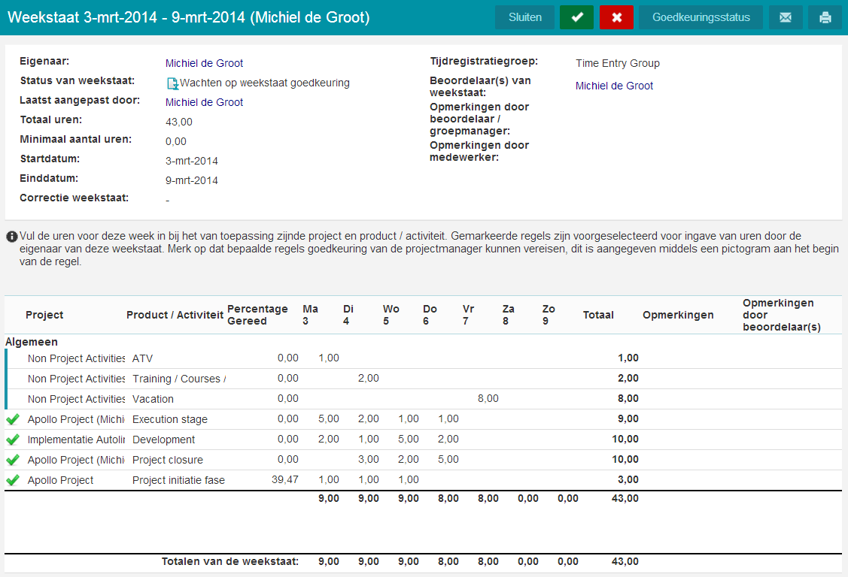
2
3

1

4

Quick Reference Card Weekstaten heropenen

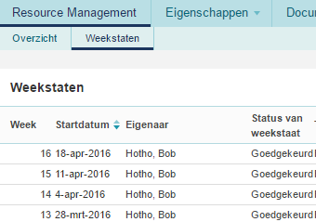

Als een goedgekeurde weekstaat moet worden aangepast, kan de lijnmanager de weekstaat heropenen.

- Ga naar de betreffende Organisatie-eenheid, tab Resourcemanagement, subtab Weekstaten voor een overzicht van de weekstaten. Klik op de betreffende weekstaat. Er verschijnt een pop-up.

- Klik op Heropenen. Een pop-up verschijnt.

- Voeg eventueel een opmerking toe voor de medewerker en klik op Heropen

De medewerker kan nu zijn weekstaat aanpassen en opnieuw indienen ter goedkeuring.

Let op: op het moment van goedkeuren genereert een weekstaat boekingsregels.
Na het heropenen van een weekstaat worden per het goedkeuren ervan:
- de eerdere boekingsregels tegengeboekt
- nieuwe boekingsregels geboekt

2
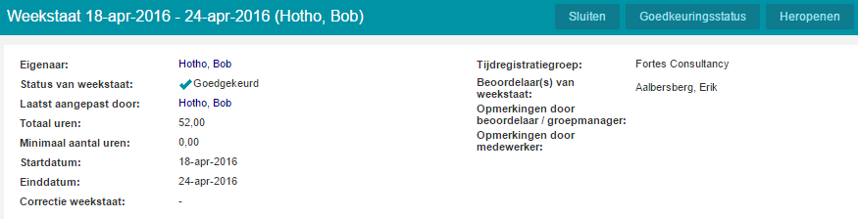

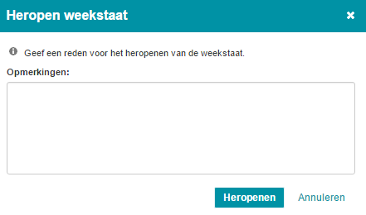

3

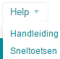
Onder de helpknop vind je de gebruikershandleiding
en een overzicht van de sneltoetsen

Release 9.0
www.principaltoolbox.com

